Investigation de « l’Erreur 480 » sur nos plateformes

De notre côté, nous avions mené quelques investigations aussi par rapport à ce message qui impacte négativement notre production. La période prise en compte dans nos analyses est : 21/04/2017 de 16h45minutes à 17h05 minutes.
Notre plateforme reçoit le message « 480 » venant de vos systèmes et lui donnée deux types d’interprétations :
- Pas de réponse (soit l’abonne ne décroche pas ou téléphone hors service)
- Et Numéro temporairement indisponible.

On remarque que sur cette tranche de 20 minutes, notre système a lancé 982 appels dont 211 appels avec retour 480 (environ 22%). Ce qui est énorme et rend improductif les agents. Voir une capture ci-dessous

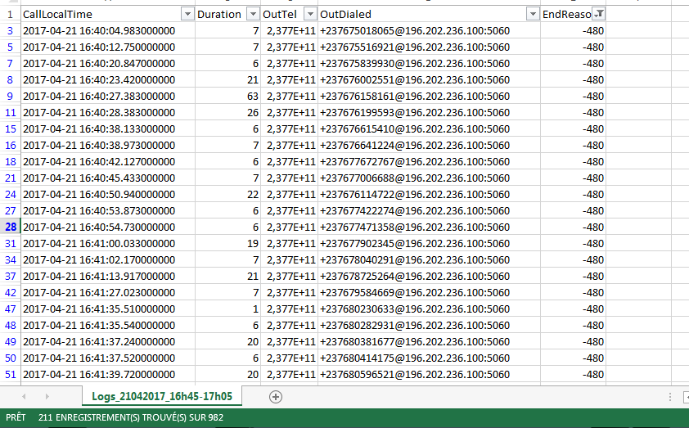

Conclusion : Cet analyse rejoint le vôtre et confirme qui faut rigoureusement un travail en amont sur le fichier envoyé au call center.

